INFORME DE LA QUINTA SUBCOMISIÓN ESPECIAL MIXTA DE PRESUPUESTOS, recaído en el proyecto de Ley de Presupuestos del Sector Público para el año 2023, en lo relativo a la PARTIDA 24, MINISTERIO DE ENERGÍA.

BOLETÍN Nº 15.383-05 (V)
____________________________________

Consideraciones de Análisis / Asistencia / Partida / Discusión en la Subcomisión / Capítulo 01 / Capítulo 02 / Capítulo 03 / Capítulo 04 / Aprobación de la Partida / Acordado / Cuadro Resumen.

HONORABLE COMISIÓN ESPECIAL MIXTA DE PRESUPUESTOS:

La Quinta Subcomisión Especial Mixta de Presupuestos tiene el honor de informar la Partida individualizada en el rubro, del proyecto de Ley de Presupuestos del Sector Público para el año 2023.

- - -

CONSIDERACIONES DE ANÁLISIS

Cabe destacar que en el estudio de la presente Partida:

1.- Las cifras se expresan en miles de pesos (M$) y, en su caso, en moneda extranjera, convertidas a miles de dólares (MUS$).

2.- Se indica, en la descripción de cada programa, cuando corresponda, el monto propuesto para 2023 y su variación respecto al presupuesto de 2022 (inicial, más reajuste, más leyes especiales, más ajustes), según datos aportados por la Dirección de Presupuestos del Ministerio de Hacienda en el libro que acompaña el proyecto de Ley de Presupuestos.

3.- Se tienen a la vista, al inicio del debate, cuando proceda, glosas comunes a toda la Partida, glosas comunes asociadas a ciertos capítulos y diversas glosas incluidas en los programas que la integran.

- - -

ASISTENCIA

- Representantes del Ejecutivo e invitados:

Del Ministerio de Energía: el Ministro señor Diego Pardow; el Subsecretario de Energía, señor Julio Maturana; el Superintendente de Electricidad y Combustibles, señor Mariano Corral; el Secretario Ejecutivo de la Comisión Nacional de Energía, señor Marco Mancilla; el Director Ejecutivo de la Comisión Chilena de Energía Nuclear, señor Luis Huerta; la Jefa de Asesores del Ministerio de Energía, señora María Victoria Galleguillos; el Asesor del Ministro de Energía, señor Fernando Monsalve; el Jefe de Comunicaciones del Ministerio de Energía, señor Andrés Muñoz.

De la Dirección de Presupuestos, el Jefe de Sector, señor Iván Gómez y los Analistas de la Dirección de Presupuestos, señora Mónica Bravo y señores Roy Rogers, Nelson Guzmán, Diego Soto, Guillermo Vallejos y Nelson Drago.

- Otros: Los Abogados del Instituto Libertad y Desarrollo, señora María Paz Valenzuela y Juan Ignacio Gómez; el Analista de la Oficina de Presupuestos del Congreso Nacional, señor Rubén Catalán; el Asesor del Senador David Sandoval, señor Nicolás Starck; el Asesor de la Bancada PC, señor Elías Mella.

- - -

A continuación, se efectúa una breve relación del contenido de esta Partida, del debate habido a su respecto y de los acuerdos adoptados:

PARTIDA 24,

MINISTERIO DE ENERGÍA

La Partida relativa al Ministerio de Energía considera ingresos y gastos por la suma de M$ 138.464.113, implicando una variación total de 7,2%, respecto al presupuesto del año en curso.

La estructura del presupuesto de esta Cartera, para el año 2023, contempla 4 glosas comunes relativas a la Partida y 29 referidas a capítulos. Asimismo, cuenta con los siguientes capítulos:

Capítulo 01, Subsecretaría de Energía, el que consta, a su vez, de seis Programas, a saber: el 01, Subsecretaría de Energía; el 03, Apoyo al Desarrollo de Energías Renovables No Convencionales; 04, Programa Energización Rural y Social; 05, Plan de Acción de Eficiencia Energética, y el 06, Transición Energética Justa.

Capítulo 02, Comisión Nacional de Energía, el que considera el Programa 01, del mismo nombre.

Capítulo 03, Comisión Chilena de Energía Nuclear, el que considera el Programa 01, del mismo nombre.

Capítulo 04, Superintendencia de Electricidad y Combustible, el que considera el Programa 01, del mismo nombre.

- - -

DISCUSIÓN EN LA SUBCOMISIÓN

Presentación de la Partida por parte del Ministro de Energía y debate preliminar de los integrantes de la Subcomisión.

Dando inicio al estudio de esta Partida, la Subcomisión recibió en audiencia al Ministro de Energía, señor Diego Pardow, quien acompañó su presentación con un documento en formato PowerPoint, que fue debidamente considerado por la Subcomisión. El señor Ministro comenzó su exposición enfatizando la misión del Ministerio, que dice relación con generar las condiciones necesarias para que la energía contribuya al bienestar y a la vida digna de las personas mediante el desarrollo de una matriz energética limpia, segura y resiliente, que respete a las comunidades, al medio ambiente y a los territorios, permita un acceso equitativo a energía de calidad y a precios justos, y contribuya a un crecimiento económico inclusivo en el marco de un nuevo modelo de desarrollo que garantice una transición energética justa, fomentando una participación ciudadana incidente y acciones descentralizadas, en el ámbito local, regional y nacional.

Añadió que los principios y ejes que orientan la Partida presupuestaria que desarrollan el Programa de Gobierno, están relacionados con la perspectiva transversal de feminismo, transición ecológica, descentralización y garantía del trabajo decente.

Por su parte, los principios transversales en la agenda de energía, son el enfoque de derechos humanos, la transición socio-ecológica justa, orientada al cambio climático, la descentralización, la eficiencia energética, la educación y formación ciudadana.

Respecto al eje estratégico en la agenda de energía 2022-2026, sostuvo que hay una agenda de corto plazo y otra de mediano plazo, basadas en los desafíos del cambio climático. La principal innovación programática es el desarrollo productivo sostenible.

Al observar el presupuesto del año 2023, señaló que se observa un decrecimiento en ciertos programas y un gran crecimiento en uno de ellos, lo que se explica por el traspaso de asignaciones que tenían una finalidad genérica o que habían sido utilizadas para la transición energética sin que tuvieran explícitamente esa finalidad y que tenían mecanismos de evaluación de eficacia presupuestaria poco efectivos, por tanto, esas asignaciones fueron incorporadas en un nuevo programa.

Añadió que se han consolidado gran parte de los programas del Ministerio que estaban dispersos en una variedad de finalidades y se agruparon en el Programa 06, Transición Energética Justa.

La principal función programática de la Cartera es apoyar la transición energética. De este modo, decrecen algunos Programas, como el de la Subsecretaría de Energía, porque toda la labor normativa estará dentro del Programa 06.

Con ello se logra mejorar los mecanismos de evaluación de la ejecución presupuestaria y la calidad de los programas, con una orientación clara de la misión institucional del Ministerio.

El Subsecretario de Energía, señor Julio Maturana realizó un resumen del presupuesto del Ministerio e indicó que registra un incremento de 7,2%, como figura en el cuadro presentado a continuación:

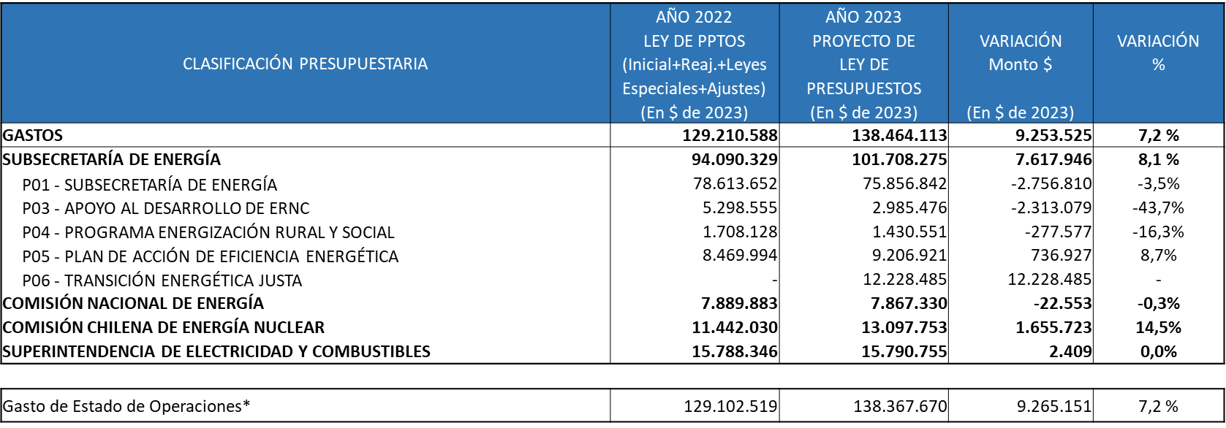

Destacó la creación del nuevo Programa 06, Transición Energética Justa, cuyo objeto es avanzar hacia la descarbonización.

Añadió que el Capítulo de la Subsecretaría de Energía tiene un aumento de 8,1%, mientras que la Comisión Nacional de Energía y la Superintendencia de Electricidad y Combustible, prácticamente mantienen el presupuesto actual, por último, se registra un crecimiento importante en la Comisión Chilena de Energía Nuclear, de 14,5%, relacionado con la mantención del reactor nuclear, que se debe realizar para el adecuado funcionamiento de la Comisión.

Detalló que en ciertos programas del Capítulo 01, se aprecia una disminución del presupuesto, por ejemplo, en Energización Rural y Social o Energías Renovables no Convencionales, porque tienen una reconversión hacia el Programa de Transición Energética Justa.

Precisó que el Ministerio lanzó una agenda de energía que son los objetivos y metas de los próximos cuatro años de gobierno en el ámbito energético. Si el presupuesto se adecúa a los ejes de esta agenda, se observa la desagregación de acuerdo a estos objetivos o metas de los próximos años. Lo precisó para tener en cuenta donde se están poniendo los recursos.

Se observa que la mayor cantidad de presupuesto se destina la transición de energía y al desarrollo de infraestructura energética sustentable, innovación, crecimiento económico e inclusivo, empoderamiento y democratización energéticas, entre otras materias.

A continuación, el Asesor de la Unidad de Asesoría presupuestaria del Senado, señor Rubén Catalán reiteró que el presupuesto del año 2023, incluye un crecimiento de 7,2% en función del presupuesto 2022, más leyes, reajustes especiales y otras consideraciones, en moneda del año 2023, por lo que aclaró que no es una cifra a la que puedan llegar de manera sencilla.

Indicó que lo relevante es determinar este año cómo serán las capacidades de ejecución, en tal sentido, informó en términos generales, que el gasto de la Partida hasta el mes de agosto del año 2022, lleva una ejecución del 55,3%, donde se destacan las variaciones en presupuesto inicial que ha tenido el Subtítulo 33, Transferencias de Capital.

Mencionó que la Subsecretaría de Energía tiene un 62% de ejecución; el Programa de Apoyo de Energías Renovables No Convencionales, tiene el 23,8%; el Programa de Energización Rural y Social, está en un 50%; la Comisión Nacional de Energía, tiene 58%; la Comisión Chilena de Energía Nuclear, un 67% y la Superintendencia de Electricidad y Combustible, lleva un 66,5% de ejecución.

Explicó que son cifras extraídas del último informe publicado por la Dirección de Presupuestos de Chile.

En cuanto a los compromisos de informar establecidos en la Ley de Presupuestos N° 21.395, señaló que, al mes de septiembre de este año, según el último reporte elaborado por la Oficina de Presupuesto del Congreso Nacional, señala que, del total de 111 compromisos, a la fecha, 58 de ellos han sido recepcionados con todos los antecedentes solicitados y para 53 de ellos aun no tienen recepción. La mayoría de estos compromisos están relacionados con el articulado.

Lo anterior es relevante y recordó que la Directora de Presupuesto ha anunciado que se están incorporando muchas de las glosas de información al articulado.

Finalmente mencionó que cada año se realiza un informe de glosas, comparando la variación entre las glosas de la ley vigente con la del proyecto de ley de presupuesto nuevo. Indicó que la Unidad de Asesoría Presupuestaria se encuentra en ese proceso de elaboración especialmente considerando que se han reducido más de 700 glosas de información en el nuevo proyecto.

El Honorable Diputado señor Sepúlveda solicitó al Ejecutivo despachar los compromisos pendientes e indicó que se requiere la información del año en ejercicio para analizar el actual proyecto de presupuesto.

- - - -

El Subsecretario de Energía señaló que este año se solicitó a la Dirección de Presupuestos, a través del fondo verde de reactivación económica, un presupuesto adicional para hacer mejoramiento energético de escuelas, que implica una inyección cercana a 20.000 millones de pesos al presupuesto.

Añadió que son recursos que se ejecutan a través de la Agencia de Sostenibilidad Energética y que durante los próximos días se enviará el documento de esta partida a la toma de razón, por lo que estará devengado antes de fin de año.

A su vez, indicó que la ejecución de este programa se va a realizar durante este y el próximo año, son cerca de 100 escuelas a las que se hará un mejoramiento en distintos niveles en varias partes de Chile.

El Honorable Diputado señor Sepúlveda, respecto a la ejecución presupuestaria del año en curso, comprendió que hubo una inyección importante de recursos al presupuesto original y que lo que queda pendiente de ejecutar dice relación con transferencias que son de rápida ejecución.

- - -

Seguidamente, la Subcomisión se abocó al estudio pormenorizado del presupuesto presentado por el Ministerio de Energía, para el año 2023.

Capítulo 01

Subsecretaría de Energía

El Capítulo correspondiente a la Subsecretaría de Energía, contiene cinco Programas: el Programa 01, Subsecretaría de Energía; el Programa 03, Apoyo al Desarrollo de Energías Renovables No Convencionales; el Programa 04, Programa de Energización Rural y Social; el Programa 05, Plan de Acción de Eficiencia Energética, y el Programa 06, Transición Energética Justa.

Programa 01
Subsecretaría de Energía

Este Programa considera ingresos y gastos por la suma de M$ 75.856.842, lo que implica una variación total de -3,5%, respecto del presupuesto del año en curso.

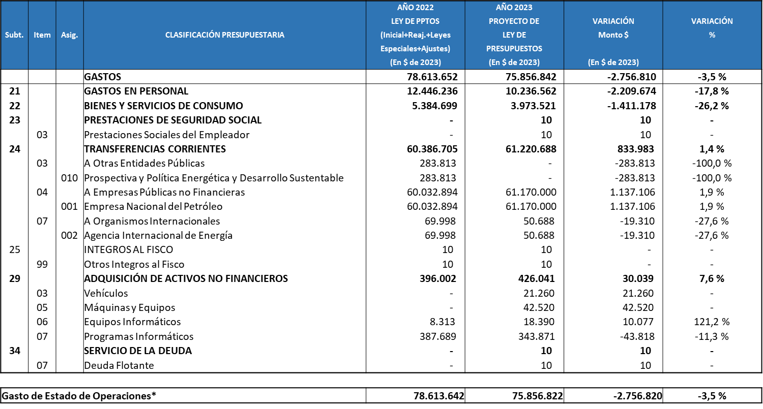

El Subsecretario de Energía, explicó que el decrecimiento de 3,5% se debe a la disminución en el Subtítulo 21, debido a que un grupo importante de profesionales que se desempeñan en este Programa, pasan al Programa 06 de Transición Energética Justa, para desarrollar las actividades relacionadas con Hidrógeno Verde, electromovilidad o energías renovables no convencionales, que son parte de la transición socio-ecológica justa.

Los otros Subtítulos del Programa se mantienen relativamente estables, sin mayores cambios respecto a este año. Se observa una continuidad operacional, las tecnologías de la información y presupuesto relacionados con los estudios de franjas, que son los estudios que se hacen para la expansión de las redes de transmisión.

Programa 03
Apoyo al Desarrollo de Energías Renovables No Convencionales

Este Programa contempla ingresos y gastos por la cantidad de M$ 2.985.476, lo que implica una variación total de -43%, respecto del presupuesto 2022.

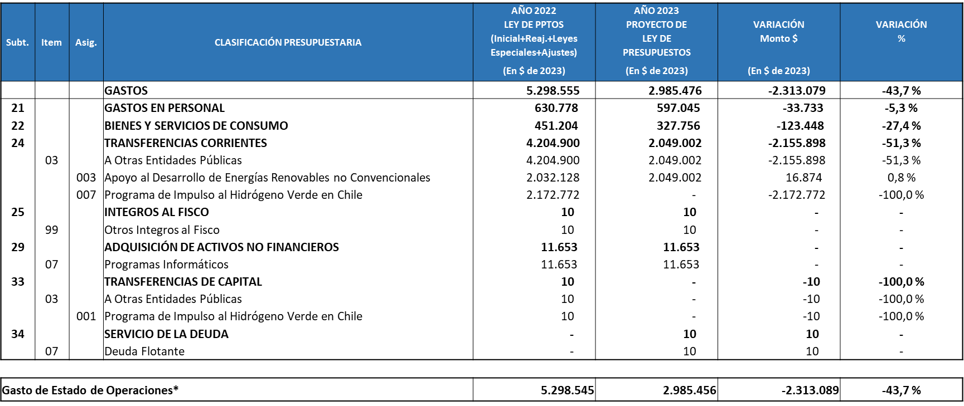

El Subsecretario de Energía, comentó que se registra una disminución importante en el presupuesto, que se explica porque varios de los Subtítulos, por ejemplo, el 24, Ítem 03, Asignación 007, denominado Programa de Impulso al Hidrógeno Verde en Chile, pasa al nuevo Programa 06, Transición Energética Justa, por lo tanto, M$ 2.172.772 que este año tiene asignado ese programa, se traslada al nuevo Programa 06, y algo similar sucede con los otros Subtítulos.

Las materias que quedan comprendidas en el Programa 03, que son hitos relevantes para la administración del próximo año, son programas que actualmente se realizan, por ejemplo, el proyecto “Ponle Energía a tu PyMe”, cuyo objetivo es fomentar las energías renovables y la eficiencia energética en pequeñas y medianas empresas (PyMes), por otra parte, sigue la continuidad del apoyo y monitoreo a la meta de gobierno de 500 MW de generación distribuida al año 2026; el fomento de energías renovables, en bienes nacionales; plataformas de exploradores de energías renovables; convenios relacionados con otras instituciones, en temas de riego y geotermia, entre otras materias.

El Honorable Diputado señor Sepúlveda señaló que está clara la disminución, que aparece como dato porcentual, pero que está explicada por el traspaso eventualmente al programa 06.

El Honorable Diputado señor Sauerbaum, sobre el tema de seguridad alimentaria, indicó que existe un problema por el alza de los costos de los insumos que son importados, básicamente los agrícolas que se utilizan para la producción, el alza del dólar y la escasez ha hecho que aumente su costo.

Uno de los elementos que implican mayor costo para un agricultor es el energético, el 40% del costo de la producción de un agricultor es energía, por ello consultó si se considerará algún tipo de ayuda para ese tema y si han evaluado posibilidades para trabajar de manera más directa con el Ministerio de Agricultura.

El señor Ministro, comentó que en este Programa 03, existe el convenio de transferencias para fomento de las energías renovables no convencionales en riego. Añadió que la agricultura está desarrollando proyectos de Agua Potable Rural (APR) inferiores a 500 MW. El programa de fomento tiene una buena evaluación y se ejecuta en coordinación con el Ministerio de Agricultura, al igual que el programa de apoyo a los leñeros.

El señor Subsecretario comentó que efectivamente está enfocado al riego para agricultores, lo cual no deja de lado todas las conversaciones que sostienen con los distintos ministerios para fomentar las energías renovables relacionado con el ámbito de la agricultura.

Recordó el compromiso de enviar a la Subcomisión la agenda de energía, la información sobre la generación de los sistemas aislados y medianos, específicamente el tema de Melinka-Guaitecas en la Región de Aysén. Informó que se aprobó un subsidio de emergencia para ese sistema y actualmente están discutiendo el subsidio general.

Programa 04
Programa de Energización Rural y Social

Este Programa considera ingresos y gastos por la cantidad de M$ 1.430.551, lo que implica una variación total de -16,3%, respecto del presupuesto actual.

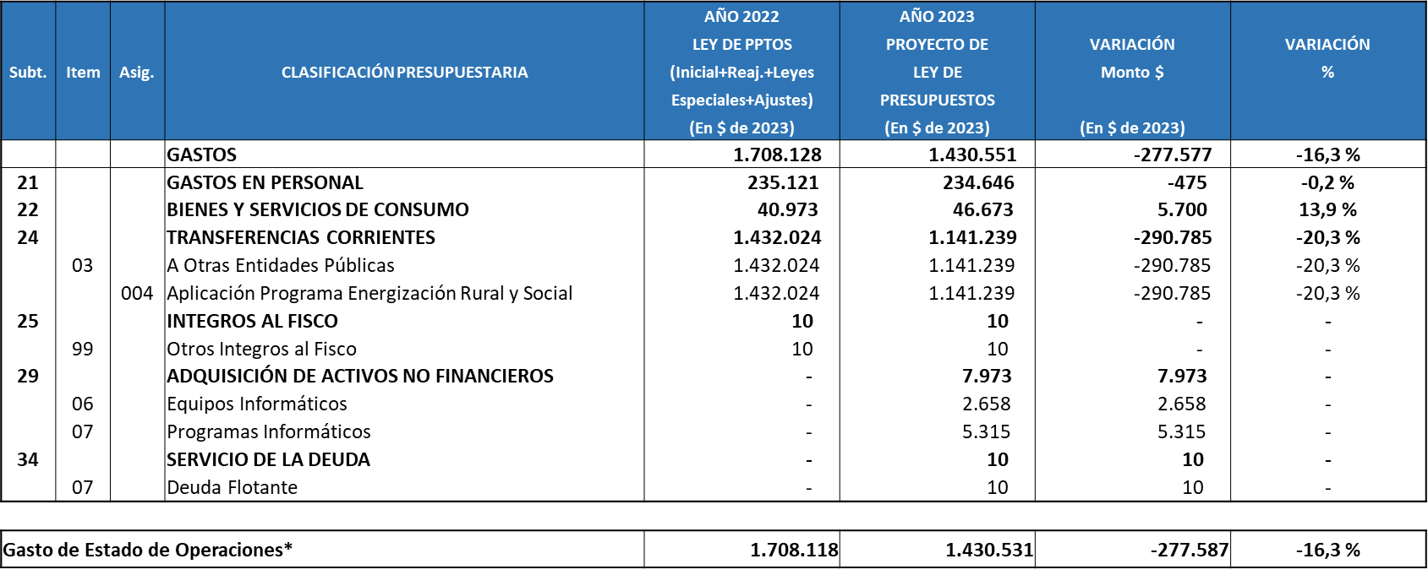

El Subsecretario de Energía, indicó que también se observa una diferencia que corresponde a movimientos que se realizan al nuevo Programa 06, aunque por su naturaleza, la mayoría de las materias quedan en este Programa.

Lo que se traslada al Programa 06 son cosas puntuales relacionadas con transición energética, que estaban principalmente en la aplicación del Programa de Energización Rural y Social, Subtítulo 24, Ítem 03. Asignación 004.

A continuación, mencionó los hitos más relevantes de este Programa, relacionado con el Fondo de Acceso a la Energía, que es un presupuesto orientado a fomentar las energías renovables, la eficiencia energética, entre otras cosas, en comunidades rurales o urbanas.

A su vez, destacó el Programa de Escuelas Rurales, que comenzó este año, con aproximadamente 60 escuelas de las Regiones de La Araucanía y de Coquimbo, que consiste en realizar un mejoramiento energético a las escuelas rurales y que, para el próximo año, se contempla intervenir una cantidad similar de escuelas en otras regiones del país.

El Honorable Diputado señor Sepúlveda, observó que se aprecia una disminución y requirió saber lo que implica en términos globales la reducción en la aplicación del Programa. Se trasladan M$ 290.000 del Subtítulo 24 al Programa 06, consultó la razón por la cual no se traslada todo el Programa.

El señor Subsecretario, señaló que este programa es un resumen, pero además de ser el fondo de acceso a la energía y escuelas rurales, hace proyectos de autoconsumo, muchos de los cuales se financian a través de Fondo Nacional de Desarrollo Regional (FNDR), otros a través de los gobiernos regionales (GORE), pero el Ministerio eventualmente también puede financiar algunos proyectos de autoconsumo. Son proyectos que no están conectados a la red y que requiere, por ejemplo, instalar una pequeña planta para abastecer un lugar, generalmente rural, que queda aislado sin ella.

Este tipo de iniciativas se traslada al Programa 06, porque muchas de estas localidades funcionan con Diesel y la transición energética justa apuesta a que se dejen paulatinamente de utilizar los combustibles fósiles y se avance en energías renovables.

El Honorable Diputado señor Sepúlveda, observó que como tiene asignado un número, se debe identificar que parte se pretende ejecutar en el Programa 06 con cargo a ese monto.

El señor Subsecretario señaló que principalmente se trasladan iniciativas de autoconsumo, es decir, construcción de infraestructura de autoconsumo de energías renovables en localidades aisladas.

En este programa queda radicado el fondo de acceso a la energía, que es un concurso cuyo objetivo es fomentar las energías renovables y donde podría postular una junta de vecinos de una localidad aislada para instalar sistemas fotovoltaicos. Los temas energéticos, a pesar de estar separados en los programas pueden tener proyectos similares a los del Programa 06.

Programa 05
Plan de Acción de Eficiencia Energética

Este Programa considera ingresos y gastos por la cantidad de M$9.206.921, lo que implica una variación total de 8,7%, respecto del presupuesto actual.

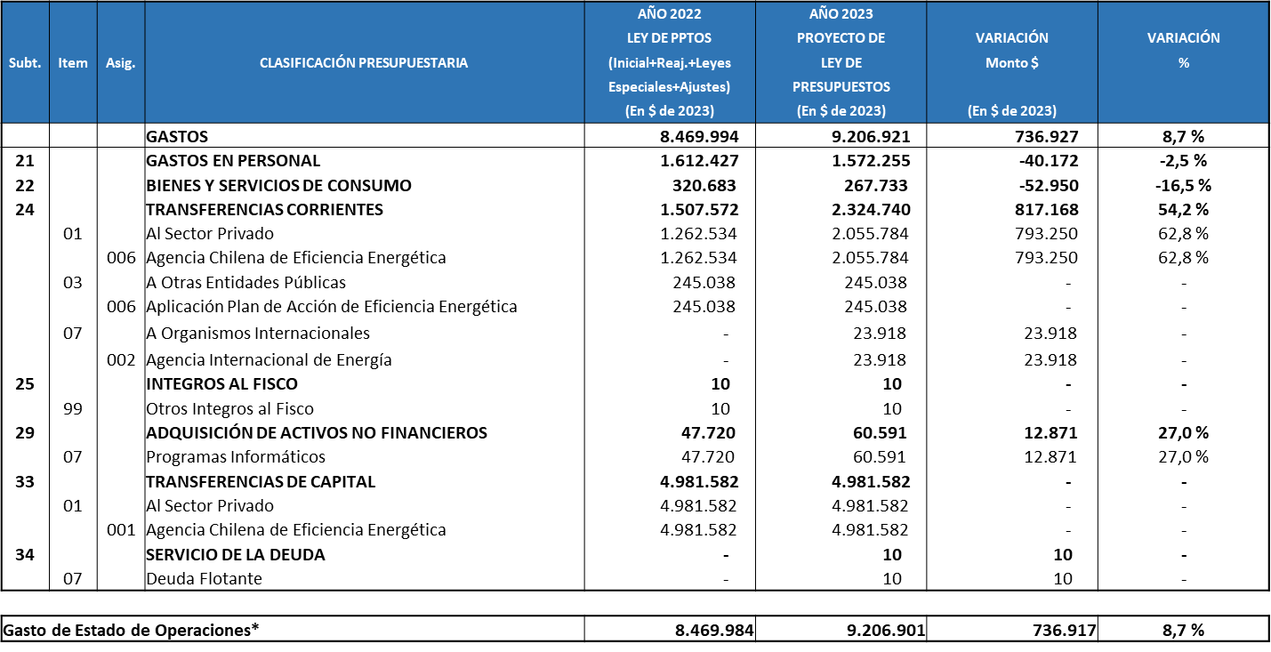

El Subsecretario de Energía, precisó que el crecimiento está relacionado con algunas transferencias a la Agencia Chilena de Eficiencia Energética, que ejecuta varios programas del Ministerio, por ejemplo, el programa de la leña, la eficiencia energética, la electromovilidad, la eficiencia energética en edificación, entre otros.

Recordó que hace pocos días se aprobó el proyecto de ley de biocombustibles sólidos, Boletín N° 13.664-08, relacionado con la leña y, por lo tanto, parte del aumento presupuestario en este Programa 05, está relacionado con fondos a la leña, que fue parte del compromiso que se hizo desde el Ministerio hacia el Congreso Nacional para la aprobación de esta ley, cuyo objeto es fomentar el mercado de la leña a través de una serie de programas que apoyen a los pequeños y medianos productores de leña, como el Programa Más Leña Seca, el Centro Integral de Biomasa y el Sello de Calidad de Leña.

Explicó que los aumentos a las transferencias a la Agencia de Sostenibilidad Energética, están relacionados con el programa de leña que es el compromiso del proyecto de ley de biocombustible, ya aprobado y también al desarrollo de los programas mencionados.

El presupuesto para el año 2023 se mantiene relativamente igual al presupuesto de este año, pero tiene el aumento derivado del mencionado proyecto de ley.

El Honorable Diputado señor Sepúlveda, solicitó conocer, en términos prácticos, en que aspectos crece este presupuesto, a que se va a destinar los recursos extras.

A su vez requirió saber que ocurre con gastos, producción y operación de la Agencia Chilena de Eficiencia Energética del Subtítulo 24, Ítem 01.

Por último, consultó lo que sucede con la producción de pellet, recordó que se han realizado cambios de calefacción en todas las regiones y se han registrado problemas en el suministro de la materia prima. Actualmente muchas personas han vuelto a instalar calefacción de leña, por lo tanto, se requiere una respuesta eficiente para solucionar el problema.

El señor Ministro informó que la principal explicación del aumento presupuestario tiene que ver con el apoyo a los leñeros, que es parte del acuerdo que se realizó para avanzar en la ley de biocombustible.

El Honorable Diputado señor Sauerbaum observó que en la presentación se identifica el Plan de Eficiencia Energética - Sector Transversal y se identifica en el Eje Programa de Gobierno el concepto feminista, consultó por ese eje feminista en el plan de eficiencia energética.

El señor Subsecretario informó que hace años se ha trabajado el tema de género y derechos humanos en el Ministerio de Energía, este año se creó la oficina del mismo nombre y que tiene como principal objetivo permitir que mayor cantidad de mujeres ingresen al sector.

En ese sentido tiene varias fases, por un lado, concientizar en empresas para que más mujeres lleguen a puestos directivos; por otra parte, lograr que más mujeres puedan trabajar en el ámbito energético y todo ello, requiere una educación que promueva que las mujeres estudien ciencias, matemáticas, física.

Por lo tanto, los programas relacionados con educación desde temprana edad, muestran el mundo de la energía como uno en el que hombres y mujeres pueden participar en igualdad de condiciones, fomentar el interés por la ciencia y la energía.

Respondiendo a la consulta del pellet, el señor Ministro comentó que todos los fondos son concursables y que aumentan la oferta nacional de leña seca y de pellet.

En relación al insumo importado, comentó que tienen otras herramientas, pero esas no están en la línea del gasto, sino en la ley de biocombustible y son más bien de regulación que permiten distribuir cantidades de una región a otra. Es decir, regular un mercado de una manera más ordenada de lo que fue este invierno.

Añadió que el suministro de leña también tiene que ver con la demanda internacional y el invierno pasado fue una circunstancia única donde las plantas norteamericanas demandaron aserrín por los cortes de la cadena de suministro y no fue posible generar mayor producción.

El Honorable Senador señor Sandoval señaló que la contaminación en la mayoría de las regiones del país es un gran problema que se agudiza en la medida que las regiones dependen del consumo de leña, en ese sentido, inversamente va adquiriendo relevancia el Ministerio de Energía.

La solución probable para el problema de la contaminación, radica fundamentalmente en el Ministerio de Energía.

En las zonas extremas, los sistemas medianos y aislados es la antítesis del mejor modelo de gestión en materia de eficiencia energética y en ese sentido, desde la administración anterior, se estaba trabajando en una idea y se firmó un compromiso, el año 2020, que señalaba que el Ministerio presentaría una modificación a la ley de los sistemas medianos, que lamentablemente aún no ha ocurrido.

Dentro de los sistemas medianos, adicionalmente, está el problema de los sistemas aislados que dependen del municipio, con toda la ineficiencia que ello tiene. Comentó que se acaban de invertir varios millones de pesos en el sistema de alcantarillado que no puede funcionar porque el sistema de generación eléctrica no lo permite.

Relevó la importancia de avanzar, dentro de plazos razonables, en el cambio de los sistemas y en mejorar la oferta.

En relación a la electromovilidad, el Honorable Diputado señor Sauerbaum consultó por la intención del gobierno de bajar los impuestos a la importación de los autos eléctricos para fomentar su compra.

El señor Ministro informó que el tema de compromiso pendiente está resuelto, hay una mesa de trabajo en funcionamiento, siendo los sistemas medianos y aislados de transmisión, uno de los temas a los que han llegado a consenso, el objeto es evitar el giro único que impide la economía de escala. Anunció que el trabajo se va a plasmar en una ley miscelánea que será presentada antes de fin de año.

En materia de electromovilidad, se refirió al programa Mi Taxi Eléctrico, en este caso con fondos del Ministerio y el espejo de este programa para PyMes, que se llama Ponle Energía a tu PyMe, incorporado en el Capítulo 01, Programa 03.

Comentó que el desafío que observan en materia de electromovilidad, tiene que ver con que los automóviles eléctricos tienen un costo marginal bajo y un costo fijo muy alto. Para aquellas industrias que acumulan mucho kilometraje como los taxis o las PyMes de reparto, el costo marginal compensa la adquisición del costo fijo, por lo que el Ministerio los ayuda con el financiamiento del costo fijo.

A su vez, son fuentes de movilidad que no podrían ser absorbidos por el sistema de transporte público ni por las reducciones de movilidad que son los otros dos objetivos programáticos que existen en la materia.

Respecto de los incentivos a la adquisición de vehículos eléctricos domiciliarios, hizo referencia al proyecto de ley que está actualmente en discusión en el Senado de almacenamiento y electromovilidad, donde se incorpora la exención del pago del permiso de circulación.

Además, señaló que se debe encontrar un incentivo que permita sustituir vehículos, porque si se genera un incentivo para que crezca aún más el parque automotriz, será un problema no solo de emisiones sino de congestión vehicular.

Programa 06
Transición Energética Justa

Este nuevo Programa considera ingresos y gastos por la cantidad de M$ 12.228.485.
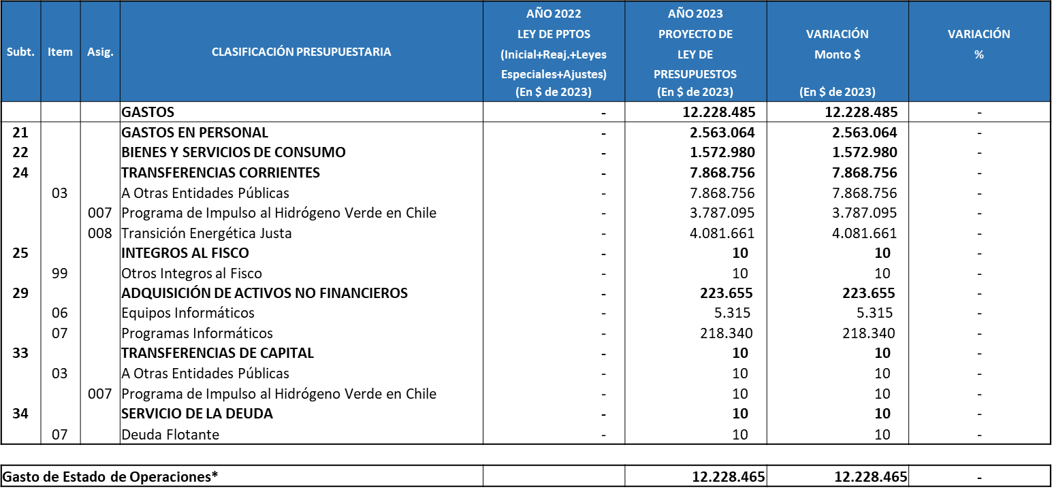

El Subsecretario de Energía, explicó que se trata de un Programa aprobado por la Dirección de Presupuestos, que tiene por objeto impulsar el Hidrógeno Verde y también se hace cargo de la transición energética justa.

Recordó que la descarbonización, es un compromiso país que está relacionado con el calendario establecido para el cierre de las termoeléctricas, con una serie de desafíos que este Programa intenta abordar.

A continuación, explicó que el Subtítulo 21, permite financiar la dotación de personal integrada por 52 personas a contrata y 7 a honorarios, que provienen del Programa 01. Lo anterior no implica aumento de dotación.

Por otra parte, hay distintas iniciativas vinculadas con el desarrollo local sostenible, la transición energética justa, el fortalecimiento del capital humano y la reconversión laboral, así como también la implementación de las diferentes estrategias territoriales en las zonas afectadas por el proceso de transición del cierre de centrales a carbón.

Este Programa, que produce un aumento importante en el presupuesto, se hace cargo de los compromisos del país relacionados con el cierre de las termoeléctricas, avanzar en Hidrógeno Verde y en electromovilidad, que son parte de los ejes del gobierno.

Informó que el programa se estructura en dos partes: la transición justa y el desarrollo productivo sostenible energético.

La transición justa se relaciona con la reparación social y ambiental, basado en la transición socio-ecológica justa, a través de procesos de participación, diálogo e involucramiento ciudadano.

Por otra parte, el desarrollo productivo, tiene que ver con una visión de mediano y largo plazo que está basada en los desafíos de la crisis climática, como el desarrollo de Hidrógeno Verde, nuevos mercados energéticos e infraestructura y principalmente, la reconversión laboral local y capacitación.

El Honorable Diputado señor Bianchi recordó que uno de los puntos relevantes que tenía la Región de Magallanes es el desarrollo del Hidrógeno Verde, todo el proceso que se pretende realizar, se cae por una determinación que excede a las atribuciones de la Seremi de Medio Ambiente de la Región.

El señor Subsecretario señaló que en el tema de Hidrógeno Verde está previsto el fomento a las inversiones, la nueva institucionalidad y lo relacionado con la descentralización e innovación.

El Honorable Diputado señor Sauerbaum manifestó que el país tiene una clara tarea al año 2050 en descarbonización y en el fomento de energías renovables no convencionales.

Recordó que hace pocos días se celebró el cierre de la central termoeléctrica Bocamina II de Coronel, que tiene aspectos positivos, pero también negativos como es el debilitamiento de la matriz energética.

Consultó por el plazo que el Ministerio de Energía considera para hacer una nueva licitación de bloques energéticos. Añadió que, en la actualidad, la producción de Megawatts (MW) está barata, pero los bajos precios no han llegado a los ciudadanos. Cada vez son menos interesados en ingresar a la producción eléctrica, no hay incentivo de invertir en la generación eléctrica porque los precios están demasiado bajos.

Planteó que la energía renovable no convencional es insuficiente, no da potencia firme en el largo plazo. Consultó al gobierno por la estrategia para enfrentar esta situación.

A continuación, requirió saber si el gobierno cuenta con un programa específico de fomento al pellet, porque se ha hecho un proceso de cambio de estufas a través de programas de vivienda y actualmente se registra desabastecimiento del biocombustible, sobre todo en la zona rural.

Recordó que existe un programa de descontaminación del Ministerio de Vivienda denominado Plan de Descontaminación Atmosférica (PDA), que se está implementando en varias zonas del país, para mejorar las viviendas a través de paneles térmicos. Consultó si el Ministerio de Energía entregará recursos al Ministerio de Vivienda para ese ítem.

Sobre la eficiencia de los Programas, sostuvo que, según el informe de la Dirección de Presupuestos, habría proyectos mal evaluados que equivalen a 4,5% del producto interno bruto. Requirió saber si se terminará con esos proyectos o serán reemplazados.

Finalmente indicó que los servicios eléctricos en sectores rurales, frecuentemente presentan cortes. Consultó por las acciones que contempla el gobierno para evitar esos problemas, entendiendo que las empresas han hecho un esfuerzo, pero tal vez falta una norma más robusta que, por ejemplo, indemnice a las personas que han perdido artefactos eléctricos por cortes reiterados.

El señor Ministro de Energía, a las consultas formuladas, indicó que el sector de la generación de electricidad está en un momento especial, sin embargo, sostuvo que al mirar los números, se aprecian 90 proyectos de la ejecución, que representan cerca MUS$ 5.000.000 y en evaluación ambiental se registra aproximadamente 160 proyectos por MUS$ 15.000.000.

Confirmó que efectivamente hay vertimiento de energía en el norte y hay empresas que han cesado en generación de electricidad. Consideró que hay tres maneras diferentes para enfrentar este escenario:

Por un lado, hay un déficit de transmisión, el Ministerio hace estudios de franjas para acelerar el desarrollo de la infraestructura de transmisión de manejo de trazado, que corresponde al proceso más lento, cuyo objetivo es encontrar el trazado correcto, susceptible de implementarse a través de diálogos con comunidades y donde los permisos ambientales sean más factibles de obtener.

Con esos estudios, se internaliza en el Ministerio el desarrollo de las franjas territoriales. Luego, en el proceso de licitación son entregadas a las empresas, acortando el proceso.

A su vez, se están realizando avances en temas legislativos, como el proyecto de ley que promueve el almacenamiento de energía eléctrica y la electromovilidad, Boletín N° 14.731-08, que actualmente está en tramitación, cuyo objetivo es remunerar el almacenamiento puro, lo que debería dar una señal de mercado a los generadores para que inviertan en almacenamiento, lo que permitiría, además, descongestionar las líneas de transmisión.

Por otra parte, se renovará la urgencia al proyecto de ley que promueve la generación de energía renovable, Boletín N° 14.652-08, cuyo objetivo es establecer cuotas por franja horaria. Lo anterior debería dar una señal para la producción de energías renovables de base o con mayor capacidad de generación.

El Honorable Diputado señor Sauerbaum mencionó que en la Región de Ñuble hay 200 proyectos detenidos porque no tienen factibilidad eléctrica. Argumentó que la región no tiene capacidad de generación suficiente para autoabastecerse y depende de una transmisión eléctrica que llega desde Charrúa.

Consultó si el gobierno va a intervenir generando algún tipo de incentivo, porque de lo contrario la Región de Ñuble se condena a la pobreza, ya que sin nuevos factores de producción eléctrica no se generan nuevas inversiones.

El señor Ministro comentó que en el proyecto de ley de fomento a la energía renovable conocido como “ley de cuotas”, se establece un incentivo para la producción de energía renovable en horas oscuras, estableciendo una cuota mínima.

Afirmó que son conscientes de que las licitaciones que se realizaron el año 2015 eran ciegas a la realidad actual. Para los próximos años tienen sobre contratadas energías y el cambio en los mecanismos de licitación, lo evalúan permanentemente para que reflejen las señales de mercado, de inversión en energías renovables capaces de aportar no solo a la sostenibilidad de la matriz sino también a su suficiencia y seguridad.

Por otra parte, comentó que, en el proyecto de ley de biocombustible, se llegó a un acuerdo respecto al apoyo a los leñeros para migrar hacia la leña seca y los pellets. Informó que en este presupuesto prácticamente se duplica el presupuesto histórico, para apoyar a los leñeros en adquisición de galpones, trozadoras y paneles solares que recubren los galpones que permiten secar la leña.

Se trata de programas con buena evaluación en cuanto a su cumplimiento y que, además, se ha llegado a acuerdos con gobiernos regionales para extenderlos a otros programas que utilizan fondos regionales.

El señor Subsecretario señaló que el tema de reacondicionamiento térmico, por un lado, está expresado en los programas de escuelas, relacionados con cambios de ventanas, puertas, muros, techumbre, entre otras cosas.

Se trata de un programa que parte con 100 escuelas y que tiene un fuerte componente rural porque es donde están las condiciones más complejas relacionadas con acondicionamiento térmico y en donde cada inversión en escuelas beneficia a un número importante de estudiantes.

Este año se están reacondicionando aproximadamente 60 escuelas rurales, además de otras 40 escuelas, el presupuesto refleja la continuidad del programa para el mejoramiento de escuelas en distintos lugares rurales.

Además, señaló que están en conversaciones con el Ministerio de Vivienda y Urbanismo (MINVU) y algunos gobiernos regionales para extender los programas de reacondicionamiento térmico de viviendas. Se está revisando la manera para que, en conjunto con los gobiernos regionales, utilizando la agencia de sostenibilidad energética, se contemple un apoyo a este programa para aumentar el número de viviendas con reacondicionamiento térmico. Aclaró que este programa está en diseño y, por tanto, aun no se refleja en el presupuesto.

El Ministerio de Energía se ha caracterizado en los últimos años por ser un buen recolector de dinero de distintos lugares, debido a los programas que han tenido buena evaluación.

Reiteró que, en el tema de la leña, tuvieron un buen ingreso de parte del Gobierno Regional de Los Lagos para continuar el Programa de Leña específicamente en esa región.

Indicó que recibirán cerca de M$ 7.000.000 del Gobierno Regional del Biobío, alrededor de M$ 2.000.000 de Antofagasta, una cifra similar de O’Higgins y cerca de M$ 5.000.000 de Atacama, porque los gobiernos regionales, al observar que el Ministerio cuenta con programas que están funcionando, hacen traspasos de recursos al Ministerio de Energía para su ejecución en la región.

El Honorable Senador señor Sandoval comentó que, al tratarse de un Programa nuevo, se necesita tener información específica, de cómo, donde y cuando se van a invertir los recursos que tiene asignado.

El señor Subsecretario presentó un nuevo documento en formato PowerPoint precisó que una parte de los recursos se relaciona con gastos de personal y otra parte, en transferencias, principalmente en materia de Hidrógeno Verde, que son cerca de M$ 3.700.000 y el tema de transición justa que son M$ 4.000.000.

Informó que hay una inyección importante de nuevos recursos relacionado con este nuevo modelo de desarrollo; además otros recursos que antes estaban en los Programas 01, 03, 04 o 05, se conforma este Programa 06.

Detalló que el programa de Hidrógeno Verde va a contener recursos para el desarrollo sostenible, principalmente iniciativas de impulso de Hidrógeno Verde, generación de pilotos y capacidad humana escalable, por ejemplo, generar demanda ya sea en el sistema nacional interconectado o en sistemas medianos y sistemas aislados con pilotos de combustibles basados en hidrógenos y con ello empujar esta industria. Incluye recursos para la adaptación tecnológica y cambios regulatorios que implica el uso de Hidrógeno Verde.

El Honorable Diputado señor Bianchi manifestó que una cosa es tener los recursos de aporte fiscal para iniciativas vinculadas a desarrollos energéticos en nuestro país y otra cosa es que un porcentaje importante o el total de esos dineros se vayan a empresas que saquen todo el Hidrógeno Verde para exportarlo y no para tener un mejoramiento de nuestras condiciones.

El Honorable Senador señor Sandoval requirió un itinerario para conocer hasta donde se pretende llegar durante el año 2023, en la práctica, se señala la creación de pilotos, sistemas interconectados, sería adecuado saber las metas específicas en materia de producción de Hidrógeno Verde para el año 2023.

De los M$ 12.000.000 hay M$ 7.800.000 que son transferencias a otras entidades públicas y queda la duda sobre qué se va a transferir.

El señor Subsecretario informó que, en la Agencia de Sostenibilidad Energética, existe un programa de impulso a la demanda del Hidrógeno Verde, llamado aceleradora de Hidrógeno Verde, donde se generan pilotos para lograr condiciones y producir la demanda y la oferta dentro del sistema económico y suplir esa demanda.

Como es absolutamente nuevo, es necesario impulsar la demanda, que es la manera que el Estado tiene para apurar la incorporación del Hidrógeno Verde.

Por otro lado, los temas relacionados con la oferta, lo que hace el programa es reforzar la institucionalidad a través de personas para que la oferta que llega de Hidrógeno Verde a través del sistema institucional (calificación ambiental, permisos) sea diligente para que los proyectos se concreten.

Con estos recursos no se va a construir una planta de hidrógeno, sino que se generan las condiciones habilitantes para que el hidrógeno se pueda desarrollar en el país.

Respecto a las transferencias, hay algunos ítems que se transfieren a ENAP, otros a la Agencia de Sostenibilidad Energética y otros servicios para fortalecer la institución.

La glosa de remuneraciones corresponde al reorden de los funcionarios de otros programas, que se incorporan a este.

En cuanto al cronograma, sostuvo que tienen un programa relacionado con Hidrógeno Verde, sin embargo, a veces resulta difícil especificar, por ejemplo, cuantas industrias abrirán durante el año 2023, porque dependen de distintas variables.

Anunció que cuentan con una estrategia del Hidrógeno Verde que plantea una cierta cantidad de GW de capacidad de electrólisis y para lograrlo se están haciendo estas acciones.

Por otro lado, el Comité Interministerial de Hidrógeno Verde, está trazando la ruta en distintos ámbitos para lo que va a ser el próximo año el desarrollo de la industria.

El Honorable Diputado señor Sauerbaum consultó por el propósito de llegar a un acuerdo en materia de gas entre Chile y Argentina.

El señor Subsecretario señaló que en este momento hay un convenio entre ambos países hasta el próximo año en el cual Argentina traspasa una cierta cantidad de gas a través del gasoducto que existe en la Región del Biobío y que abastece de gas a varias ciudades de la región y a otras ciudades de la Región de Ñuble y que ha generado que sea un poco menos costoso que en otras regiones del país. Consiste en una cantidad de metros cúbicos al día.

Se trata de un primer convenio celebrado este año hasta final del próximo año y hay varios acuerdos relacionados con materias energéticas como el traspaso de electricidad por el norte de nuestro país hacia Argentina, entre otros.

El avance dependerá de las negociaciones que se tengan a futuro, basadas en los datos que se obtengan de esta primera experiencia con Argentina.

El Honorable Diputado señor Bianchi consultó si la cantidad de metros cúbico que Argentina transfiere al país, tiene que ver con lo que Argentina le entrega por la Cuenca Austral a la empresa canadiense Methanex.

El señor Subsecretario comentó que Chile se abastece de gas natural de diferentes formas, el gas de Argentina es una de ellas, hasta el momento no han existido problemas de oferta ni de demanda.

A su vez existen traspasos de gas por ciertos acuerdos privados para algunas empresas de determinadas zonas. Aclaró que no existe un traspaso de gas desde Argentina hacia Chile como a la región de Aysén para uso domiciliario. Informó que no han establecido otros convenios con Argentina respecto a traspasos de gas.

El Honorable Diputado señor Sepúlveda solicitó detallar el destino de los M$ 3.787.000.

El Honorable Diputado señor Sauerbaum en la misma línea de lo planteado, requirió saber el detalle del gasto de los recursos que se solicitan. A su vez, solicitó información de los recursos que se van a invertir en las regiones del país.

El señor Subsecretario detalló que de los M$ 3.787.000, M$ 1.922.000 están destinados a iniciativas relacionadas con el nuevo modelo de desarrollo, específicamente con la demanda local y el desarrollo local sostenible, o sea, se utiliza en trasferencias para pilotos de Hidrógeno Verde y proyectos de pilotos, por ejemplo, relacionados con las celdas de combustibles en sistemas medianos y aislados, generalmente son proyectos concursables donde se establecen una serie de criterios y distintas regiones pueden postular a través de la aceleradora de Hidrógeno Verde para el desarrollo local sostenible.

El dinero restante, cerca de M$ 1.700.000, están orientados principalmente a la ejecución de diversos convenios con instituciones públicas, lo relativo a reglamentos, institucionalidad de seguridad, entre otras. Asimismo, hay recursos destinados para el área de combustibles, hay un traspaso a ENAP para pilotos, mantención y formas de combustible relacionados con el Hidrógeno Verde.

Finalmente, señaló que entregará el detalle de lo solicitado, sin embargo, respecto a la información por regiones, precisó que la mayoría de los fondos que se destinan son de alcance nacional.

Aclaró que lo relacionado con Transición Energética Justa, el detalle si está por región, porque se hacen planes energéticos en determinadas zonas de descarbonización, por ejemplo, además de los planes energéticos regionales específicos.

El señor Ministro reiteró las dos iniciativas principales de este Programa, el de Hidrógeno Verde y el de Transición Energética Justa.

En cuanto a la política pública sobre Hidrógeno Verde señaló que se trata de una industria que aun está naciendo, por lo cual no existe aún una demanda internacional lo suficientemente importante para impulsar la oferta nacional. Para tener una industria de exportación se requiere tener una demanda internacional, esa demanda depende de que los países industrializados terminen de impulsar los instrumentos correctivos que los obliguen a internalizar el uso de combustibles fósiles.

En el período que ello ocurra, el gobierno apunta a desarrollar la oferta, iniciando con pilotos de producción de Hidrógeno Verde y hay una parte importante de los Programas destinados a eso. Mientras se desarrolla la oferta también se debe desarrollar la demanda local que tome esa oferta. Esta es la segunda parte de los programas que buscan que algunas industrias locales desarrollen usos de Hidrógeno Verde.

Respecto a la segunda iniciativa de este Programa es la Transición Energética Justa, que involucra un conjunto de programas destinados a generar diálogo en las localidades donde se llevará a cabo el proceso de descarbonización, en conjunto con mecanismos de reparación socioambientales.

Por otro lado, estrategias de transformación o reconversión tecnológica, lo que implica la migración de centrales a carbón hacia otro tipo de usos.

El señor Subsecretario detalló lo comprometido a través de un documento en formato PowerPoint. Señaló que el total del Programa de Hidrógeno Verde corresponde a M$ 3.900.000. A continuación, revisó algunas de las iniciativas, por ejemplo, la Aceleradora de Hidrógeno Verde, que está principalmente destinada a la estimulación de la demanda de esta energía, a través de un concurso donde participan proyectos relacionados con el Hidrógeno Verde, el financiamiento es para la tercera convocatoria.

Al revisar algunos proyectos, en la primera convocatoria se financiaron dos proyectos, uno en la Región Metropolitana, el segundo en Antofagasta relacionados con el traslado del combustible o la forma en cómo el combustible puede funcionar y cómo podría ser utilizado en sistemas aislados, en la minería u otros fines.

El programa de Aceleradora de Hidrógeno Verde hizo una primera convocatoria donde más de 40 empresas de diferentes regiones hicieron llegar sus propuestas.

Añadió que en paralelo se apoyan otros proyectos como una propuesta de flota de colectivos a Hidrógeno Verde, que es un proyecto en conjunto con la SEREMI de Transporte y el Gobierno Regional de Magallanes con un fondo cercano a M$ 2.000.000.

El Honorable Diputado señor Bianchi sostuvo que se trata de un tema muy relevante en el mundo y en el país. Llamó su atención la referencia a la demanda internacional, porque si bien tal vez no existe aun una demanda sustancial internacional, Chile puede ser un motor para generar interés en el mundo.

Si hay un lugar que cuidar en el mundo es el territorio Antártico, que requiere de este combustible. Propuso revisar la política antártica mundial y se darán cuenta que este combustible de Hidrógeno Verde es el que mas se necesita para el abastecimiento del territorio antártico.

Hay una preocupación de un proyecto de Hidrógeno Verde que fue retirado de Magallanes, mas allá de la situación medioambiental solicitó al Ministerio que provoque una acción que acelere esa discusión para despejar dudas si hay incumplimiento o no de normativas medioambientales.

El señor Ministro señaló que recientemente conversó con una de las empresas que representan la mitad del proyecto y quedó clara la voluntad de reingreso del proyecto. En el Ministerio están trabajando para fortalecer la capacidad técnica de esos proyectos.

El señor Subsecretario añadió que hay una línea que dice relación con la evaluación de guías y documentos para el Hidrógeno Verde, son varias trasferencias, por ejemplo, a los Ministerios de Medio Ambiente, Salud y Subsecretaría de las Fuerzas Armadas que se refieren a la mejora de los procesos de tramitación y autorizaciones para proyectos de Hidrógeno Verde e instalación de capacidades dentro de los organismos evaluadores.

Por otra parte, en materia de Transición Energética Justa, se contemplan casi M$ 2.900.000 que se relaciona con cuatro iniciativas, la primera, sobre el apoyo a las estrategias de descarbonización; la segunda, para proyectos de electromovilidad y el despliegue de la infraestructura para su masificación; la tercera es la línea de movilidad no motorizada que tiene que ver con la electromovilidad no automovilística, principalmente incluye infraestructura habilitante para el impacto productivo asociado a la capacidad logística de las empresas en la última milla, por ejemplo, Correos de Chile, transformar el transporte a motos, bicicletas y triciclos eléctricos; la cuarta iniciativa es la que tienen con ASMAR que involucra la implementación de laboratorios e industria marítima para el Hidrógeno Verde, con el objeto de fortalecer la investigación y desarrollo de la industria de Hidrógeno Verde.

El Honorable Diputado señor Bianchi en relación a la Transición Energética Justa, observó que se deja de lado los proyectos con las municipalidades. Sugirió agregar el componente territorial comunal, para que también se lleven a cabo estudios a través de las municipalidades para obtener energías renovables, sobre todo en lugares de difícil acceso a la energía.

El señor Ministro comentó que en lo Programas anteriores de este Capítulo, se registran varios proyectos relacionados con el acceso a energías tanto de sistemas aislados como de poblaciones vulnerables.

El Honorable Senador señor Núñez comentó que en la Región de Coquimbo hay una población rural muy dispersa, sin posibilidad de acceder a los subsidios rurales del gobierno regional porque los costos son muy altos. La única opción es buscar formas autónomas de generación eléctrica y lamentó que hasta el minuto no han encontrado acogida a esas preocupaciones que han sido planteadas al Ministerio.

El Honorable Diputado señor Sepúlveda recordó los compromisos asumidos por el Ministerio de Energía, el primero en la Región de Aysén, relacionado con el proyecto de ley para sistemas intermedios y aislados para ser presentado dentro de este año; en segundo lugar, en la Región de Ñuble para fomentar la inversión industrial energética; el tercer compromiso es la revisión de la política antártica mundial y, por último, pensar en una política pública de solución de energías para localidades aisladas, incluidas soluciones individuales que permitan entregar energía.

- Puesto en votación el Capítulo 01, Programas 01, 03, 04 y 05 resultó aprobado por la unanimidad de los miembros presentes de la Subcomisión, Honorable Senador señor Sandoval y los Honorables Diputados señores Sauerbaum y Sepúlveda. El Programa 06, fue aprobado por la unanimidad de los miembros de la Subcomisión, Honorables Senadores señores Núñez y Sandoval y los Honorables Diputados señores Bianchi, Sauerbaum y Sepúlveda.

- - -

Capítulo 02

Programa 01
Comisión Nacional de Energía

Contempla ingresos y gastos por la suma de M$ 7.867.330, lo que implica una variación total de -0,3%, respecto del presupuesto del año en curso.

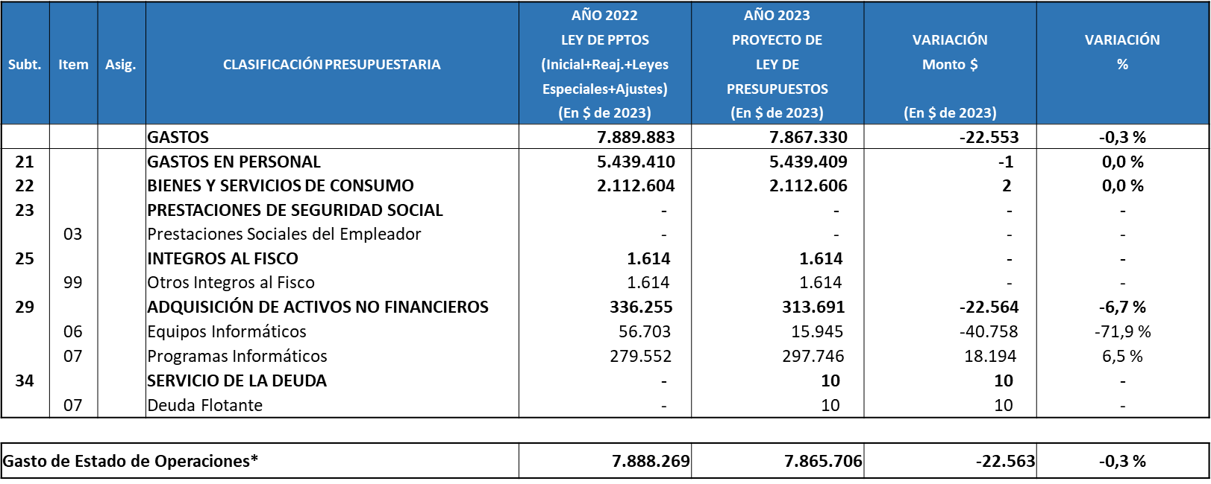

El Subsecretario de Energía indicó que la disminución que se aprecia, se debe a varios procesos relacionados con los estudios que hace la Comisión Nacional de Energía, algunos de los cuales se deben realizar cada año y otros que se realizan con una frecuencia mayor a un año.

A continuación, hizo referencia a los hitos que realizará la Comisión Nacional de Energía con este presupuesto, vinculados a los procesos tarifarios, análisis y perspectivas relacionadas con el gas, con sistemas de transmisión y mecanismos de incentivo al desarrollo del mercado de Hidrógeno Verde.

Agregó que hay estudios como el de valorización y cargos de transmisión, la actualización de los costos de falla, por ejemplo, del sistema nacional de energía, de los sistemas medianos, entre otros asuntos.

El Honorable Diputado señor Sepúlveda observó que se mantiene similar al presupuesto de este año.

- Sometido a votación el Capítulo 02, y su respectivo programa 01, resultó aprobado por la unanimidad de los miembros presentes de la Subcomisión, Honorable Senador señor Sandoval y los Honorables Diputados señores Sauerbaum y Sepúlveda.

- - -

Capítulo 03

Programa 01
Comisión Chilena de Energía Nuclear

Contempla ingresos y gastos por la suma de M$ 13.097.753, lo que implica una variación total de 14,5%, respecto del presupuesto del año en curso.

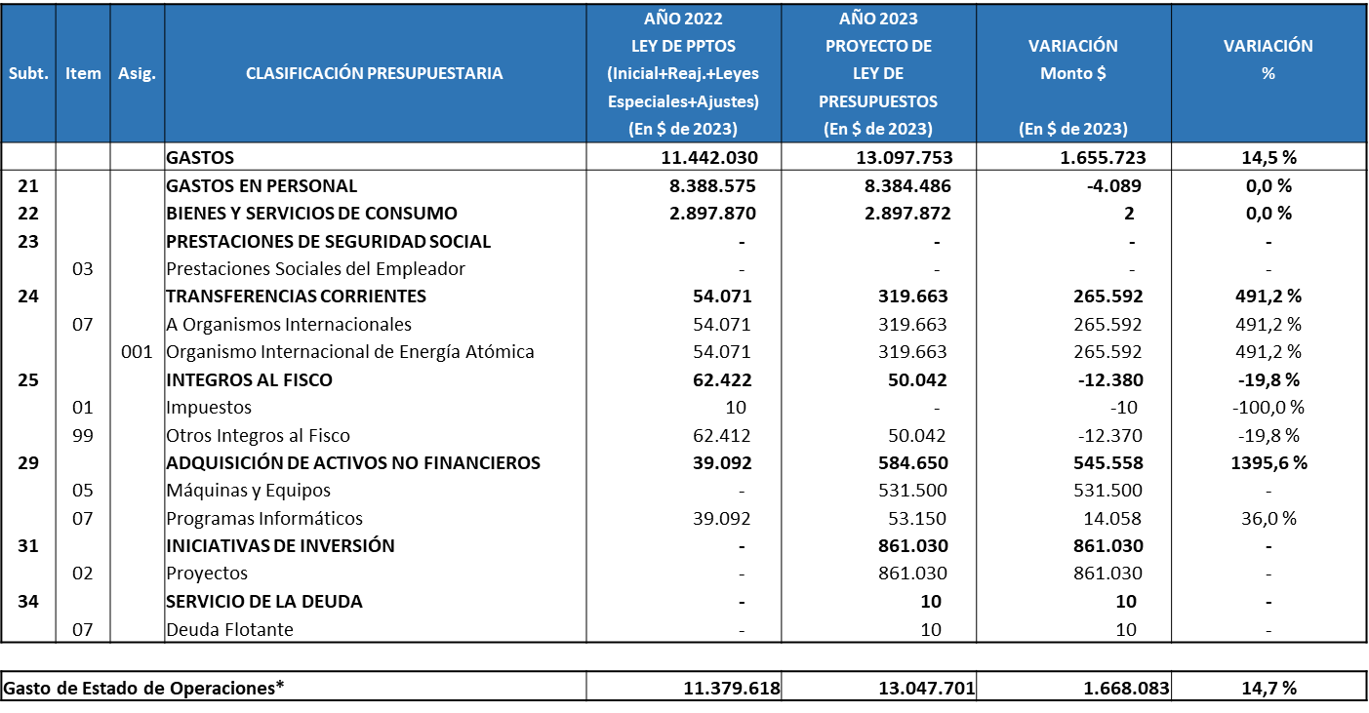

El Subsecretario de Energía indicó que se registra un aumento importante, que principalmente tiene relación con tres hitos. El primero es el aumento del Subtítulo 24 relativo a la mantención y modernización que se debe realizar al reactor, que es clave para el funcionamiento de la Comisión Chilena de Energía Nuclear. Explicó que una parte de la modernización la asume el Estado y la otra, el 80%, la financia el Organismo Internacional de Energía Atómica (OIEA).

Por otro lado, está contemplado el fortalecimiento de capacidades de investigación, relacionado con un convenio de transferencia desde el Ministerio de Ciencia, Tecnología, Conocimiento e Innovación, que está en el Subtítulo 29.

Finalmente, en el Subtítulo 31, se contempla la construcción del Banco Nacional de Tejidos, que es un compromiso con el Ministerio de Salud y además con la reposición de las fuentes de Cobalto para el Laboratorio de Metrología de Radiaciones Ionizantes. Lo anterior, relacionado con los elementos utilizados para combatir el cáncer en los hospitales que dan este tipo de tratamientos.

Añadió que la labor de la Comisión Chilena de Energía Nuclear está muy relacionada con la ciencia y con los tratamientos médicos con alta tecnología.

El Honorable Diputado señor Sepúlveda solicitó información sobre la construcción del Banco Nacional de Tejidos.

El Director Ejecutivo de la Comisión Chilena de Energía Nuclear, señor Luis Huerta explicó que hace muchos años el Banco de Tejidos irradia los tejidos para trasplantes en la Comisión Chilena de Energía Nuclear, por esa razón hay instalaciones para ese propósito.

Lo que se realizará es modernizar el laboratorio, normalizarlo para que se desarrollen buenas prácticas, gran parte del proceso tiene que ver con eso. Además, implica la modernización del equipamiento del laboratorio para el análisis de los tejidos, que no solo debe asegurar su esterilidad, sino también su funcionalidad y para ello debe ser analizado.

Añadió que se trata de un proyecto que complementa lo que han realizado por muchos años con el Banco Nacional de Tejidos. Comentó que el personal del Ministerio de Salud tiene una ubicación dentro de la Comisión, donde se preparan los tejidos de hueso, piel, cornea, que pasan por el irradiador Gama que esteriliza esos tejidos.

- En votación el Capítulo 03 y su respectivo programa 01, contó con el respaldo de la unanimidad de los integrantes presentes de la Subcomisión, Honorable Senador señor Sandoval y los Honorables Diputados señores Sauerbaum y Sepúlveda.

- - -

Capítulo 04

Programa 01
Superintendencia de Electricidad y Combustible

Contempla ingresos y gastos por la suma de M$ 15.790.755, lo que implica una variación total de 0%, respecto del presupuesto del año en curso.

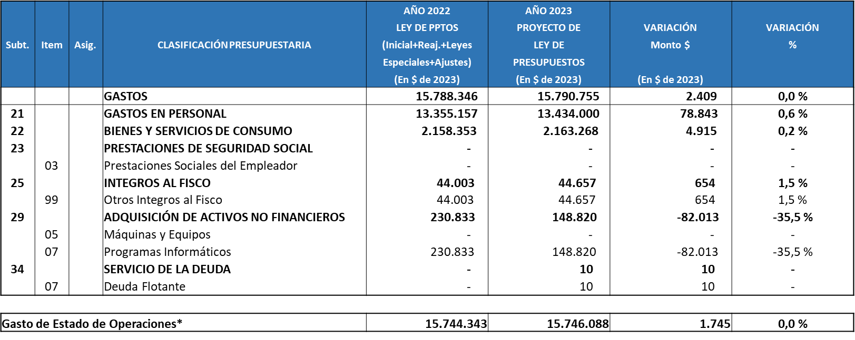

El Subsecretario de Energía precisó que no existe variación en el presupuesto, el cual presenta una estricta continuidad en materia de remuneraciones, gasto operacional y labores propias de la Superintendencia.

El señor Ministro de Energía añadió que la continuidad de la Superintendencia de Electricidad y Combustible es sin perjuicio del estudio de una ley de modernización de la Superintendencia, que está comprometida con la Cámara de Diputados, la que tendrá su propio informe financiero y curso de acción, que debería presentarse el próximo año.

El Subsecretario de Energía destacó los objetivos estratégicos del Ministerio para el año 2023, que están relacionados con cada Capítulo de la Partida, dentro de los cuales mencionó los siguientes: profundizar el desarrollo de energías limpias y renovables, introducir innovaciones tecnológicas en el ámbito de la energía, fortalecer la descentralización energética, garantizar el acceso equitativo a energía de calidad, supervigilar el cumplimiento de políticas, normativas y condiciones de seguridad del sector energético, entre otros.

- En votación el Capítulo 04 y su respectivo programa 01, contó con el respaldo de la unanimidad de los integrantes presentes de la Subcomisión, Honorable Senador señor Sandoval y los Honorables Diputados señores Sauerbaum y Sepúlveda.

- - -

RESOLUCIÓN DE LA PARTIDA

En mérito de las consideraciones precedentemente expuestas y de las resoluciones pertinentes, la Quinta Subcomisión Especial Mixta de Presupuestos propone aprobar la Partida 24, Ministerio de Energía, sin enmiendas.

- - -

ACORDADO

Acordado en sesiones celebradas los días 5 de octubre de 2022, con asistencia de los Honorables Diputados señores Alexis Sepúlveda Soto (Presidente) y Frank Sauerbaum Muñoz y Honorables Senadores señores Daniel Núñez Arancibia y David Sandoval Plaza; 12 de octubre de 2022, con asistencia de los Honorables Diputados señores Alexis Sepúlveda Soto (Presidente), Carlos Bianchi Chelech y Frank Sauerbaum Muñoz y Honorable Senador señor David Sandoval Plaza, y 18 de octubre de 2022, con asistencia de los Honorables Diputados señores Alexis Sepúlveda Soto (Presidente), Carlos Bianchi Chelech y Frank Sauerbaum Muñoz y Honorables Senadores señores Daniel Núñez Arancibia y David Sandoval Plaza.

Sala de la Subcomisión, a 27 de octubre de 2022.

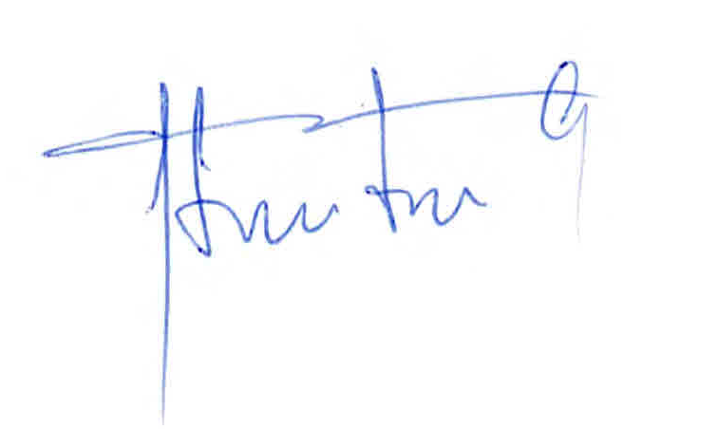

JUAN PABLO LIBUY GARCÍA
Abogado Secretario de la Subcomisión

CUADRO RESUMEN

A continuación, se consignan los acuerdos adoptados por la Subcomisión respecto de cada uno de sus capítulos y programas:

CAPÍTULO 01  Subsecretaría de Energía | Programa 01  Subsecretaría de Energía  Programa 03  Apoyo al Desarrollo de Energías Renovables No Convencionales  Programa 04  Programa Energización Rural y Social  Programa 05  Plan de Acción de Eficiencia Energética  Programa 06  Transición Energética Justa | APROBADO SIN ENMIENDAS.  APROBADO SIN ENMIENDAS.  APROBADO SIN ENMIENDAS.  APROBADO SIN ENMIENDAS.  APROBADO SIN ENMIENDAS.
CAPITULO 02 | Programa 01  Comisión Nacional de Energía | APROBADO SIN ENMIENDAS.
CAPÍTULO 03 | Programa 01  Comisión Chilena de Energía Nuclear | APROBADO SIN ENMIENDAS

CAPÍTULO 04 | Programa 01  Superintendencia de Electricidad y Combustible | APROBADO SIN ENMIENDAS

JUAN PABLO LIBUY GARCÍA
Abogado Secretario de la Subcomisión

https://www.senado.cl/unidad-tecnica-apoyo-presupuestario/prueba-de-tema/ejecucion-de-gastos-por-partida-al-mes-de-julio-2021
A continuación, figura el link de cada una de las sesiones, transmitidas por TV Senado, que la Subcomisión dedicó al estudio de la Partida: https://tv.senado.cl/tvsenado/comisiones/presupuestos/subcomisiones/quinta-subcomision-mixta-de-presupuestos/2022-10-05/141920.html https://tv.senado.cl/tvsenado/comisiones/presupuestos/subcomisiones/quinta-subcomision-mixta-de-presupuestos/2022-10-12/095641.html https://tv.senado.cl/tvsenado/comisiones/presupuestos/subcomisiones/quinta-subcomision-mixta-de-presupuestos/2022-10-17/185239.html

